tipos de processo de sopro
O processo básico envolve basicamente as seguintes etapas:
- plastificação do material
- obtenção da pré-forma
- fechamento do molde sobre a pré-forma
- sopro de ar no interior da pré-forma para sua expansão e moldagem
- resfriamento do moldado
- extração do moldado

 | PROCESSO
EXTRUSÃO | 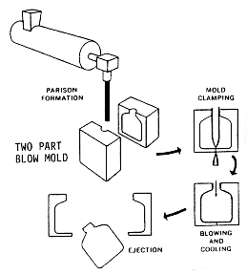  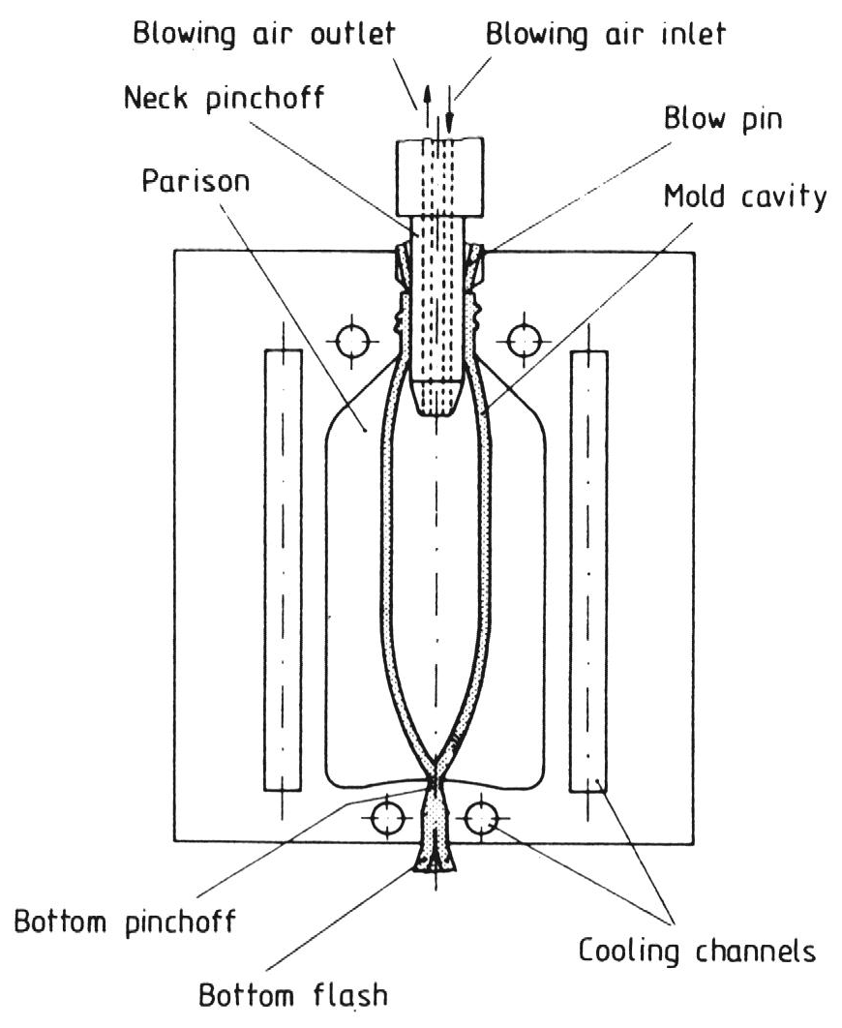
INJEÇÃO | 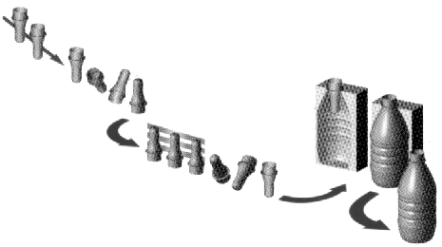
INJEÇÃO | Este processo pode acontecer de duas formas diferentes. Na primeira pré-formas são obtidas em moldes e máquinas-injetoras convencionais, armazenadas e transferidas ou vendidas ao transformador final. Uma sopradora exclusiva para este fim recebe as pré-formas injetadas, as posiciona em pinos sobre um trilho móvel e as reaquece por radiação (sem plastificar, apenas amolecer), para que possam se deformar. Depois de aquecidas, uma ou mais pré-formas são posicionadas entre as placas do molde, e sopradas pelo pino do trilho após fechamento do molde. É comum se fazer o estiramento da pré-forma antes do sopro, como será visto mais adiante. Por este processo são moldadas as garrafas de PET para bebidas gasosas.  No segundo tipo de processo, a mesma máquina realiza todas as etapas. A pré-forma é injetada em um molde bipartido com um pino-núcleo agindo como macho. Após um resfriamento suficiente para assegurar a manutenção de sua forma geométrica, o molde de injeção abre para que o pino núcleo gire ou deslize p/ outra estação, onde a pré-forma é posicionada em um molde de sopro, e soprada. O sopro se dá pelo interior do próprio pino-núcleo. Este processo é mais econômico em termos de energia do que o primeiro, pois a pré-forma não volta a temperatura ambiente após sua moldagem.

Características dos produtos e do processo
SOPRO POR EXTRUSÃO | SOPRO POR INJEÇÃO
Espessura de parede desuniforme | Espessura de parede uniforme
A variação de espessura de parede ao longo da peça, resulta do diferente nível de expansão a que ficam sujeitas regiões distintas do parison até que encostem nas paredes da cavidade. Em decorrência, as peças resultam mais finas nas regiões que demandam maior expansão, e particularmente em regiões que apresentem mudanças bruscas de direção (arredondamentos e cantos vivos reentrantes). O afinamento da peça nessas regiões pode em certas situações atingir limites inaceitáveis, que demandarão a alteração do projeto da peça ou aumento da espessura do parison  Máquinas sopradoras podem ser dotadas de um programador de espessuras automático, que determina a espessura do parison em cada seção. O programador é normalmente eletrônico acionando válvulas que controlam automaticamente a posição vertical mandril interno do cabeçote de extrusão. Assim, o programador diminui ou aumenta a abertura do bocal, de forma a proporcionar as diferentes espessuras do parison ao longo do seu comprimento. Pode-se ter também, o programador mecânico, que controla o movimento do mandril do cabeçote extrusor através de um came  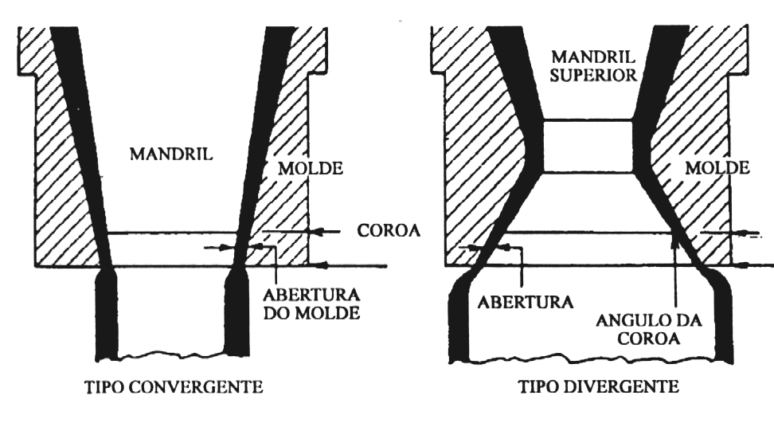 | O problema do afinamento localizado da parede do moldado pode ser contornado quando se usa a técnica da pré-forma injetada. É possível produzir pré-formas de espessura variável, simplesmente perfilando-se o pino núcleo. Assim, consegue-se um certo controle sobre a distribuição de material na peça soprada

Características dos produtos e do processo

SOPRO POR EXTRUSÃO | SOPRO POR INJEÇÃO
Fundos espessos  Também típicos dos recipientes produzidos por esse processo são os fundos espessos, via de regra negativos (abaulados para dentro do produto), para garantir uma perfeita soldagem da extremidade do parison na bolsa de esmagamento, situada na parte inferior do molde | -
Rebarbas
Outra característica do processo é o grande volume de rebarbas formadas por esmagamento, não só na parte inferior do produto, mas, de acordo com o produto, em diversas outras regiões, principalmente quando o produto apresenta alças, pegadores ou elementos do gênero.  Tem-se procurado eliminar a necessidade de uma operação posterior de corte do excesso de material (rebarbação), incorporando-a no próprio processo de fechamento do molde. Contudo, essa solução deve ser conseguida mediante a garantia de uma prévia e eficiente soldagem do fundo. Em muitos casos, equipamentos acessórios são instalados junto a máquina, para automatizar a rebarbação, logo após a extração | ausência de rebarbas  A principal vantagem dessa técnica está em que as peças podem ser conformadas sem necessidade de acabamento posterior, pois não há rebarbas de esmagamento. Por exemplo, na moldagem de recipientes de polietileno é possível o pescoço roscado ser produzido durante a etapa de injeção. Além disso, a pré-forma já é um recipiente fechado (é semelhante a um tubo de ensaio), não havendo perdas por esmagamento no fundo.
- | precisão dimensional/bom acabamento  O pescoço injetado tem maior precisão dimensional e melhor acabamento do que no processo por extrusão. Isto permite formas especiais com intricados contornos externos e internos. Além disso, a pré-forma precisamente moldada, o peso, e por extensão, o volume, são mais consistentes. Muito comum é a moldagem de detalhes no pescoço, como roscas, tanto internamente pelo pino-núcleo, quanto externamente pelo molde.

Configurações de máquinas
SOPRO POR EXTRUSÃO | SOPRO POR INJEÇÃO
Máquina onde o parison é continuamente extrudado e  Outra máquina onde a produção do parison é intermitente (cíclica).  Alguns tipos de máquinas para extrusão contínua podem ser modificados para proporcionarem extrusão intermitente, através da instalação de um acumulador.  Para a confecção do parison é necessário que o material seja plastificado em uma extrusora, geralmente de rosca fixa, e que tome sua forma tubular por meio de uma matriz. A matriz do parison costuma ser chamada de cabeçote de extrusão, bocal, ou, conforme o jargão de chão-de-fábrica, “trefila” ou “trafila”.  Quando o produto final tiver uma seção diferente da circular, o mandril interno do cabeçote deve ser perfilado para extrudar um parison ovalado (figura 7). Isto evita afinamentos excessivos da parede nos cantos e nas paredes mais distantes do centro. A figura 6 também mostra o bocal modificado de uma matriz, para que o parison seja formado com espessuras diferenciadas no seu perímetro, permitindo que a peça soprada fique com espessuras uniformes. | Pinos deslizantes  Consiste de uma máquina com duas estações de sopro e uma estação de injeção. A pré-forma é injetada no molde de injeção e após a abertura deste é levada a um dos moldes de sopro. Enquanto se desenvolve o ciclo de sopro (fechamento, sopro, abertura e extração) uma nova pré-forma é injetada no molde de injeção. Ao término da injeção desta segunda pré-forma, a mesma é levada ao outro molde de sopro, enquanto a primeira pré-forma termina seu ciclo na primeira estação de sopro e uma terceira pré-forma já é preparada na estação de injeção e assim por diante.  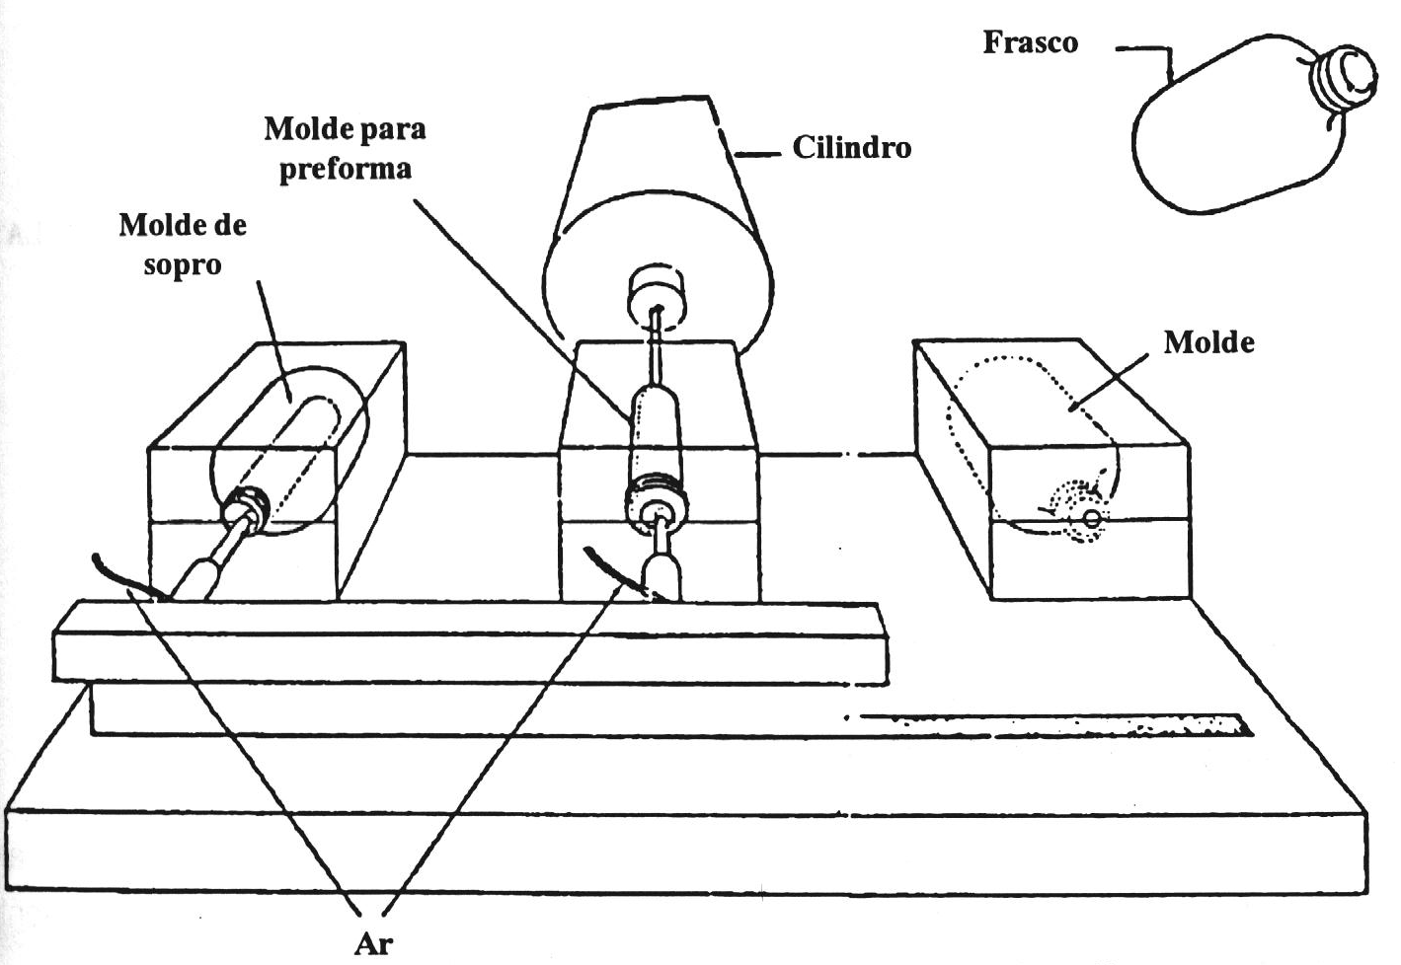

Configurações de máquinas
SOPRO POR EXTRUSÃO | SOPRO POR INJEÇÃO
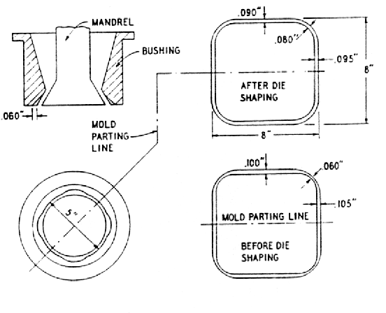

figura 6 – À esquerda, duas vistas de uma matriz modificada para produzir um parison com diferentes espessuras nas mesmas seções; à direita compara-se a espessura final de um produto antes (embaixo) e depois (em cima) da modificação da matriz para evitar afinamento excessivo nos cantos.

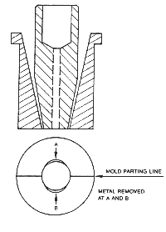
Duas vistas de uma matriz modificada para produzir um parison com diferentes espessuras nas mesmas seções (ovalado).

